TALLER DE SOCIALES DEL GRADO QUINTO 2020

NOMBRE DEL ESTUDIANTE___________________________FECHA_____________GRADO____

**Lee las siguientes preguntas y responde. Apóyate de tu cuaderno**

El siguiente trabajo deberá ser entregado en hojas cuadriculadas tamaño carta junto con hoja de preguntas.

1. Escribe la importancia de la participación colectiva en la toma de decisiones.

2. Teniendo en cuenta que la democracia Es una forma de gobierno cuya característica predominante es que la titularidad del poder reside en la totalidad de sus miembros, haciendo que la toma de decisiones responda a la voluntad colectiva de los miembros del grupo. Explica que pasaría si la toma de decisiones fuera tomada tan solo por unas pocas personas.

3. Teniendo en cuenta las problemáticas que se generar en tu colegio, o barrio identifica las causas que generan tales situaciones y cuáles son las posibles estrategias que se pueden llevar a cabo para la resolución de conflictos.

4. Describe las características de los tipos de democracia directa, indirecta y participativa. 5. ¿Qué tipo de democracia se desarrolla en Colombia? Explica

6. **LA CONSTITUCIÒN POLITICA DE COLOMBIA.**

**Una constitución es un acuerdo de reglas de convivencia, es decir, una forma de pacto político y social. Se llama así porque integra, establece, organiza, constituye las normas que rigen a la sociedad de un país.**

**Una constitución ‘viva’ se construye, funciona y evoluciona por el trabajo de los ciudadanos y de sus representantes; si no conocemos ni reclamamos nuestros derechos, entonces se puede decir que no hay una constitución viva.**

**Una constitución persigue varios objetivos, que podemos agrupar de la siguiente manera:**

**1. Convoca, conjunta y ensambla a la sociedad de un país.  
2. Incluye a toda persona, grupo, sector, segmento, región, identidad o cultura.  
3. Asegura la vida comunitaria, el orden, así como las libertades individuales y colectivas.  
4. Reconoce los derechos con los que nacen las personas y garantiza su cumplimiento.  
5. Organiza el ejercicio de los poderes del Estado para:**

**a) crear leyes, o sea el Poder Legislativo  
b) aplicar esas leyes, función del Poder Ejecutivo  
c) resolver los conflictos en la aplicación de esas leyes, de lo que se encarga el Poder Judicial**

**6. Conjunta y ordena la interacción de los tres órdenes de gobierno, que son el federal, el estatal y el municipal.  
7. Finalmente, busca la prevalencia de valores, principios, guías y normas de conducta, que son la suma de derechos y responsabilidad.**

**De la lectura anterior realiza un mapa mental**.

7. Escribe el nombre delos 32 departamentos y su respectiva capital de Colombia y aprendelos.

8. Ubica al Departamento de Antioquía en el mapa de Colombia.

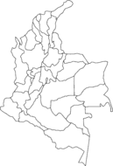

9. Colorea las 9 subregiones de Antioquía en el siguiente mapa.

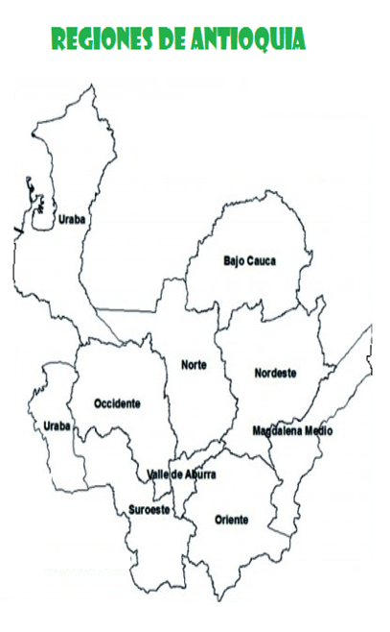

10. Escribe cada una de las subregiones de Antioquia y¿ cuáles son los municipios que la conforma?